温馨提示：
此套题为Word版，请按住Ctrl,滑动鼠标滚轴，调节合适的观看比例，答案解析附后。关闭Word文档返回原板块。
课时提升作业(三十八)
物质的制备
(45分钟 100分)
一、单项选择题(本大题共5小题,每小题6分,共30分。在每小题给出的四个选项中,只有一个选项符合题目要求)
1.(2015·桂林模拟)如图装置可用于收集气体并验证其某些化学性质,你认为正确的是 ( )
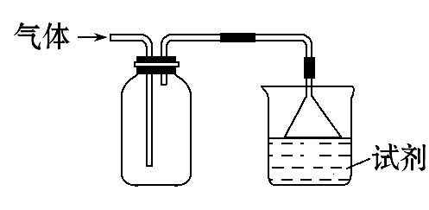
选项 | 气体 | 试剂 | 现象 | 结论
A | NH₃ | 酚酞试液 | 溶液变红色 | NH₃的水溶液显碱性
B | Cl₂ | 紫色石蕊试液 | 溶液先变红后褪色 | Cl₂有酸性和漂白性
C | C₂H₄ | 溴水 | 溶液褪色 | C₂H₄分子中含碳碳双键
D | X | KI-淀粉溶液 | 溶液变蓝 | X可能是Cl₂或NO₂
【解析】选D。因为氨气的密度比空气小,此装置不能用于收集氨气,故A错误;氯气有毒,用此装置会有氯气进入空气中,污染环境,故B错误;因为乙烯的密度比空气小,收集方法错误,且通过溴水褪色不能得到分子中含碳碳双键的结论,故C错误;KI-淀粉溶液变蓝说明气体有氧化性,可能是Cl₂或NO₂,故D正确。
2.(2013·安徽高考)实验室中某些气体的制取、收集及尾气处理装置如图所示(省略夹持和净化装置)。仅用此装置和表中提供的物质完成相关实验,最合理的选项是 ( )
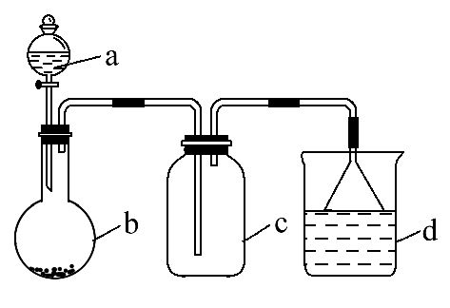
选项 | a中的物质 | b中的物质 | c中收集  的气体 | d中的物质
A | 浓氨水 | CaO | NH₃ | H₂O
B | 浓硫酸 | Na₂SO₃ | SO₂ | NaOH溶液
C | 稀硝酸 | Cu | NO₂ | H₂O
D | 浓盐酸 | MnO₂ | Cl₂ | NaOH溶液
【解析】选B。浓氨水与CaO反应不需加热,氨气极易溶于水需防倒吸,但氨气密度小于空气,不能用向上排空气法收集,A错误;浓硫酸与Na₂SO₃反应不需要加热,SO₂的密度大于空气能用向上排空气法收集,SO₂易溶于水且与NaOH反应需防倒吸,B正确;稀硝酸与Cu在常温下生成NO的反应速率较慢,一般需要加热;但题目中要求收集的是NO₂,与题意不符,且尾气处理NO₂时不能用水,应用NaOH溶液,C错误;Cl₂密度比空气大,能用向上排空气法收集;但浓盐酸与MnO₂反应需加热,该装置缺少加热装置,D错误。
【加固训练】有关气体制备所用试剂及检验气体所用试剂完全正确的组合是 ( )
A.CO₂;大理石和稀硫酸、澄清石灰水
B.Cl₂;二氧化锰和稀盐酸、品红溶液
C.O₂;二氧化锰和双氧水、带火星的木条
D.NH₃;NH₄Cl固体和CaCO₃固体、湿润的红色石蕊试纸
【解析】选C。大理石与稀硫酸反应生成的CaSO₄微溶于水,附着在大理石上使硫酸不能与大理石接触,不能持续生成CO₂,A项错误;制取Cl₂应用浓盐酸且检验Cl₂应用湿润的淀粉碘化钾试纸,B项错误;应该用熟石灰与NH₄Cl反应,D项错误。
3.(2015·珠海模拟)已知:酸式乙二酸钠与浓硫酸共热时反应为
HOOC—COONa+H₂SO₄(浓)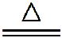NaHSO₄+CO₂↑+CO↑+H₂O。利用该反应所产生
的气体(X)及下列有关仪器装置进行以下实验:
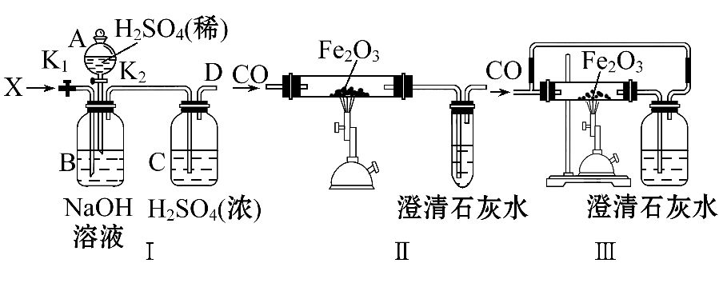
下列说法不正确的是 ( )
A.对装置Ⅰ,关闭活塞K₂,打开活塞K₁,在导管D处能得到纯净而干燥的CO
B.当A选项反应完成后,再关闭活塞K₁,打开活塞K₂,在导管D处能得到纯净而干燥的CO₂
C.利用装置Ⅰ中D处所得的纯净CO,通过实验装置Ⅱ能够说明CO具有还原性
D.实验装置Ⅲ与实验装置Ⅱ相比较,能减少CO的污染,能顺利完成氧化铁还原实验
【解析】选D。对装置Ⅰ,关闭活塞K₂,打开活塞K₁,气体经过氢氧化钠溶液除去CO₂,再经浓硫酸干燥,即能得到纯净而干燥的CO,故A项正确;CO₂与氢氧化钠溶液生成的碳酸钠溶液中加入稀硫酸生成CO₂,故B项正确;纯净的CO通过实验装置Ⅱ,若红棕色粉末变为黑色或澄清石灰水变浑浊,都能够说明CO具有还原性,故C项正确;实验装置Ⅲ气体不能顺利进入硬质玻璃管,故D项不正确。
【易错提醒】气体净化时应注意的问题
(1)当气体中含有多种杂质时,要注意:
①若采用洗气装置,通常是除杂在前,干燥在后;
②若用加热装置除杂时,通常是干燥在前,除杂在后;
③若气体中有多种酸性气体杂质时,应先将酸性较强的杂质气体除去,再除酸性较弱的杂质气体。
(2)气流方向。
①用洗气瓶吸收杂质时,气流方向是长管进,短管出;
②用干燥管吸收杂质时,气流方向是大口进,小口出;
③用玻璃管吸收杂质时,气流方向可以任意选择。
4.(2015·武汉模拟)如图装置,将溶液A逐滴加入固体B中,下列叙述中不正确的是 ( )
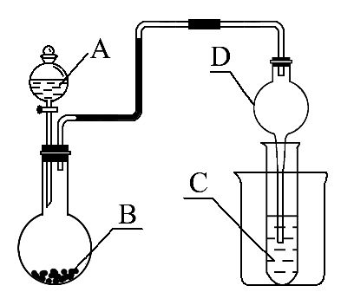
A.若A为浓盐酸,B为MnO₂,C中盛品红溶液,则C中溶液不褪色
B.若A为醋酸溶液,B为贝壳,C中盛过量澄清石灰水,则C中溶液变浑浊
C.若A为浓硫酸,B为Na₂SO₃固体,C中盛石蕊溶液,则C中溶液先变红后褪色
D.若A为浓氨水,B为生石灰,C中盛AlCl₃溶液,则C中产生白色沉淀
【解析】选C。二氧化锰(MnO₂)与浓盐酸混合加热可得到氯气,反应方程式为MnO₂+4HCl(浓)MnCl₂+Cl₂↑+2H₂O,而题目中的装置制取气体无需加热,所以无法制取氯气,C中溶液无法褪色,A正确;贝壳的主要成分为碳酸钙,醋酸和碳酸钙反应CaCO₃+2CH₃COOH(CH₃COO)₂Ca+H₂O+CO₂↑,生成二氧化碳无需加热,二氧化碳和澄清石灰水发生反应:CO₂+Ca(OH)₂CaCO₃↓+H₂O,生成不溶于水的碳酸钙,所以试管中溶液变浑浊,B正确;亚硫酸是弱酸,硫酸是强酸,利用强酸制弱酸的原理,强酸硫酸和亚硫酸钠反应生成弱酸亚硫酸,亚硫酸分解生成二氧化硫和水,Na₂SO₃+H₂SO₄Na₂SO₄+SO₂↑+H₂O,所以能用图中制取装置制备SO₂,二氧化硫溶于水生成亚硫酸,能使C中的石蕊溶液变红,但不能漂白,所以不褪色,C错误;实验室制备NH₃,可用浓氨水和CaO固体反应,NH₃·H₂O+CaOCa(OH)₂+NH₃↑,浓氨水易挥发,CaO固体与水反应放出大量的热,导致温度升高,使得氨气在水中的溶解度进一步减少,以气体的形式逸出,可选择图中制取装置制得氨气,C中盛AlCl₃溶液,氨气和水反应生成氨水,氨水和AlCl₃溶液反应生成氢氧化铝沉淀,但氨水是弱碱,不能溶解氢氧化铝,D正确。
5.(2015·南昌模拟)某校化学探究小组成员讨论下列Ⅰ、Ⅱ、Ⅲ、Ⅳ四种仪器装置的气体制备与性质实验的用法,其中不合理的是 ( )
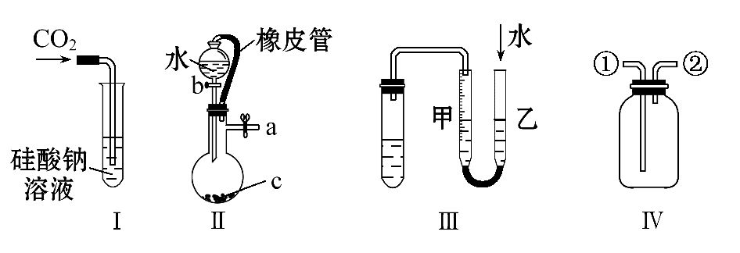
A.装置Ⅰ:可以用来验证碳的非金属性比硅强
B.装置Ⅱ:橡皮管的作用是使水顺利流下
C.装置Ⅲ:不能检查该装置的气密性
D.装置Ⅳ:先从①口进气收集满二氧化碳,再从②口进气,可收集NO气体
【解析】选C。甲中可以证明碳酸的酸性大于硅酸,从而证明碳的非金属性比硅强,A项正确;乙中橡皮管维持漏斗和烧瓶中压强相同,从而使水顺利流下,B项正确;丙中通过观察甲、乙液面的高度差是否变化可以检查装置的气密性,C项错;NO的密度比CO₂小,可以通过向下排CO₂法收集,D项正确。
二、双项选择题(本大题共2小题,每小题6分,共12分。在每小题给出的四个选项中,有两个选项符合题目要求)
6.(2015·中山模拟)下列实验装置用途正确的是 ( )
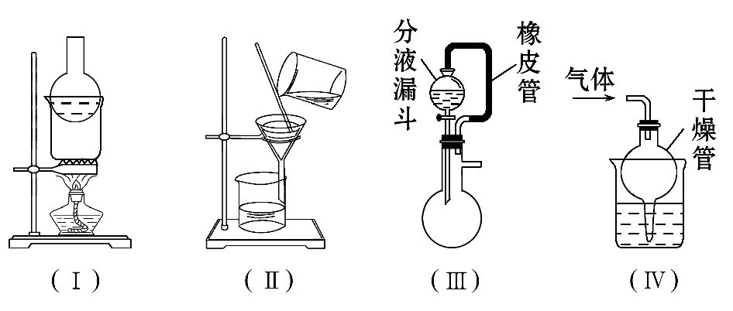
A.装置(Ⅰ)用于I₂与NH₄Cl混合物的分离
B.装置(Ⅱ)用于去除Fe(OH)₃胶体中含有的可溶性物质
C.装置(Ⅲ)橡皮管起到平衡气压、使液体顺利流下的作用
D.装置(Ⅳ)用于HCl或NH₃吸收,以防倒吸
【解析】选C、D。I₂易升华,NH₄Cl受热易分解为NH₃和HCl,遇冷二者又化合生成NH₄Cl,不能分离,A错;因Fe(OH)₃胶体粒子也能透过滤纸,不能用过滤法提纯胶体,应用渗析法,B错,C、D正确。
7.下列实验不能达到预期目的的是 ( )
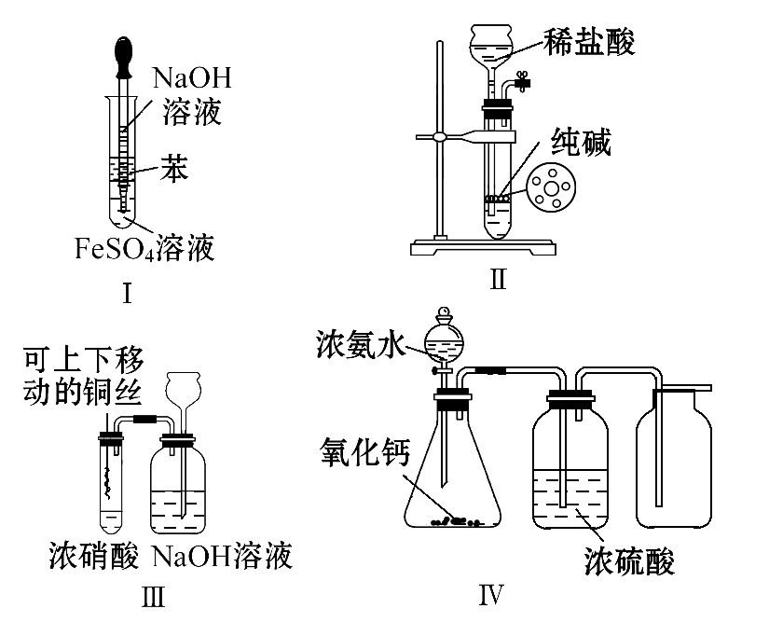
A.利用Ⅰ制取Fe(OH)₂
B.利用Ⅱ装置制取少量纯净的CO₂气体
C.利用Ⅲ装置进行铜与浓硝酸反应的实验
D.利用Ⅳ装置制取、收集干燥的NH₃
【解析】选B、D。苯不溶于水,密度比水小,则试管中溶液分层,位于上层的苯能隔绝空气,防止硫酸亚铁溶液被氧化,将盛有NaOH溶液的长胶头滴管伸入位于下层的硫酸亚铁溶液中,二者不仅能发生复分解反应,生成白色的氢氧化亚铁沉淀和硫酸钠溶液,而且能防止空气中的氧气将氢氧化亚铁氧化为氢氧化铁,故A项能达到实验目的;纯碱的化学式是Na₂CO₃,稀盐酸的酸性比碳酸强,与纯碱能发生反应放出二氧化碳气体,但是稀盐酸能挥发出氯化氢气体和水蒸气,因此制取的二氧化碳中混有少量的氯化氢和水,故B项不能达到实验目的;浓硝酸与金属铜接触时容易发生氧化还原反应,生成硝酸铜、二氧化氮和水,因此试管和集气瓶内出现红棕色气体,使铜丝离开液面时,反应停止,由于二氧化氮有毒,需要用NaOH溶液吸收多余的二氧化氮,二者发生氧化还原反应,生成硝酸钠、亚硝酸钠和水,空气沿长颈漏斗的长管进入集气瓶内,可以防止倒吸,故C项能达到实验目的;浓氨水与CaO反应可生成NH₃,但NH₃可与浓硫酸反应且密度比空气小,故D项不能达到实验目的。
三、非选择题(本大题共3小题,共58分)
8.(18分)(2015·广州模拟)实验室常用的几种气体发生装置如图A、B、C所示:
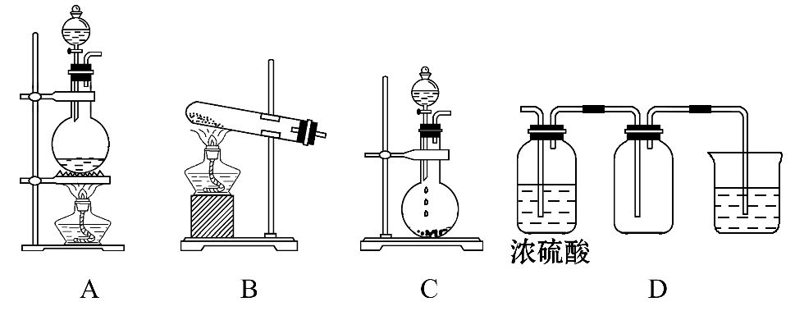
(1)实验室可以用B或C装置制取氨气,如果用C装置,通常使用的药品是 ;检查C装置气密性的操作方法是
。
(2)气体的性质是气体收集方法选择的主要依据。下列性质与收集方法无关的是
(填序号,下同)。
①密度 ②颜色 ③溶解性 ④热稳定性 ⑤与氧气反应
下图是某学生设计收集气体的几种装置,其中不可行的是 。
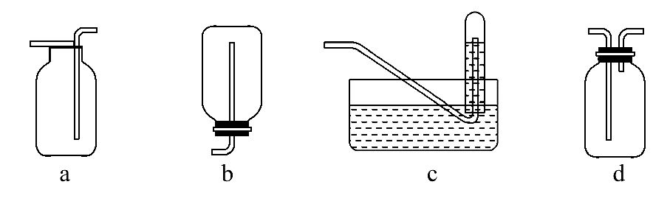
(3)若用A装置与D装置相连制取并收集X气体,则X可能是下列气体中的
①CO₂ ②NO ③Cl₂ ④H₂
其中在D装置中连接小烧杯的目的是
。
【解析】(1)采用B装置制取氨气时应选用消石灰和氯化铵固体;C装置适合于固体和液体不需要加热的反应,故应选用浓氨水和氧化钙(或碱石灰、固体氢氧化钠等)。检查C装置气密性的操作是将导管放入水槽中,用手捂或酒精灯微热圆底烧瓶底部,如果导管口有气泡产生,松开手或停止加热后,在导管里形成一段水柱,则说明C装置气密性良好。
(2)选择气体收集的方法,无需考虑气体的颜色和热稳定性,根据气体的密度和是否与氧气反应选择能否采用向上或向下排空气法,根据溶解性判断能否选择排水或排其他液体的方法。收集气体时不能采取b、c装置,前者密闭不能排出空气,后者伸入试管内的导管过长。
(3)制取CO₂时不需要加热,也不必处理尾气;NO常温下与氧气反应,不能用排空气法收集;制取H₂时不需要加热,应采用向下排空气法,尾气处理时一般用点燃的方法,故X可能是氯气。D装置中的小烧杯用来吸收尾气,防止污染空气。
答案:(1)浓氨水和氧化钙(或碱石灰、固体氢氧化钠等) 将导气管放入水槽中,用手捂或酒精灯微热圆底烧瓶底部,如果导管口有气泡产生,松开手或停止加热后,在导管里形成一段水柱,则说明C装置气密性良好
(2)②④ b、c (3)③ 吸收尾气,防止污染空气
9.(20分)某课外活动小组将下图所示装置按一定顺序连接,在实验室里制取一定量的FeCl₃(所通气体过量并充分反应)。
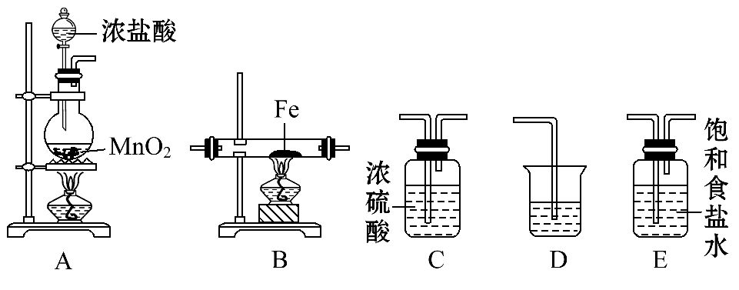
请回答下列问题:
(1)A中发生反应的化学方程式为
。
(2)各装置的正确连接顺序为(填写装置序号)
A→ → → →D。
(3)装置C的作用是
,
写出装置D中反应的离子方程式
。
(4)反应开始后,B中硬质玻璃管内的现象为
;
可以检验生成物中含有Fe³⁺的试剂是 (填写试剂名称)。
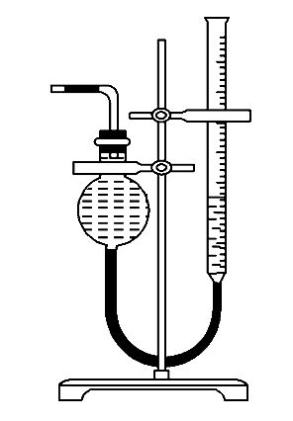
(5)该小组欲用右图所示装置收集尾气,并测量多余气体的体积。
①若右图所示量气装置由干燥管、乳胶管和50 mL滴定管改造后组装而成,此处所用滴定管是 (填“酸式”或“碱式”)滴定管。
②为提高测量的准确性,右图装置中的液体可用 ,收集完气体后,读数前应进行的操作是
。
③如果开始读数时操作正确,最后读数时俯视右边滴定管液面,会导致所测气体的体积 (填“偏大”“偏小”或“无影响”)。
【解析】根据实验目的,则A为制Cl₂装置,MnO₂+4HCl(浓)MnCl₂+Cl₂↑+2H₂O,氯气中存在的HCl、H₂O杂质应先通入E中除去HCl,再通入C中除去H₂O,干燥Cl₂进入B中与Fe反应,多余Cl₂用D吸收,则仪器连接顺序为A→E→C→B→D;Fe在Cl₂中燃烧出现红棕色烟,Fe³⁺的检验试剂为KSCN溶液,出现红色溶液;由于Cl₂在饱和NaCl溶液中的溶解能力小,因此须用排饱和NaCl溶液来收集Cl₂,且读数前必须使左右两仪器中液面相平;由于滴定管刻度由上而下变大,则俯视时引起读数偏小,即液面上升量偏大,相当于所收集气体体积偏大。
答案:(1)4HCl(浓)+MnO₂MnCl₂+Cl₂↑+2H₂O
(2)E C B
(3)干燥Cl₂,防止FeCl₃的水解
Cl₂+2OH⁻Cl⁻+ClO⁻+H₂O
(4)出现红棕色的烟 硫氰酸钾
(5)①碱式 ②饱和NaCl溶液 上下移动滴定管,使左右两边液面相平 ③偏大
10.(20分)硫代硫酸钠(Na₂S₂O₃)是一种重要的化工产品。某兴趣小组拟制备硫代硫酸钠晶体(Na₂S₂O₃·5H₂O)。
Ⅰ.【查阅资料】
(1)硫代硫酸钠(Na₂S₂O₃)易溶于水,在中性或碱性环境中稳定,受热、遇酸易分解。
(2)Na₂S₂O₃·5H₂O是无色透明晶体,易溶于水,其稀溶液与BaCl₂溶液混合无沉淀生成。
(3)向Na₂CO₃和Na₂S混合溶液中通入SO₂可制得Na₂S₂O₃(反应方程式为2Na₂S+Na₂CO₃+4SO₂3Na₂S₂O₃+CO₂),所得产品常含有少量Na₂SO₃和Na₂SO₄。
Ⅱ.【制备产品】实验装置如图所示:
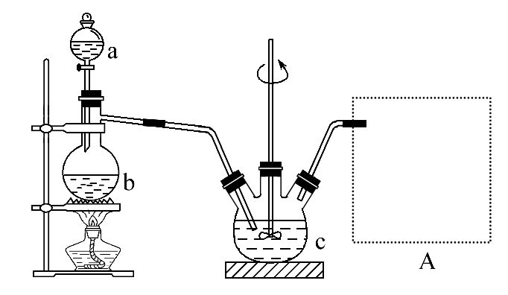
请回答下列问题:
(1)b中为一正盐溶液,其反应的化学方程式为 。
反应终止后,过滤c中的混合物,滤液经 、 (填写操作名称)、过滤、洗涤、干燥、得到产品。
(2)为了保证硫代硫酸钠的产量,实验中通入的SO₂不能过量,原因是
。
Ⅲ.【测定产品纯度】
准确称取Wg产品,用适量蒸馏水溶解,以淀粉作指示剂,用0.100 0 mol·L⁻¹碘的标准溶液滴定。
反应原理为2S₂+I₂S₄+2I⁻(忽略Na₂SO₃与I₂反应)。
(3)滴定至终点时,溶液颜色的变化: 。
(4)滴定起始和终点的液面位置如图所示,则产品的纯度为(设Na₂S₂O₃·5H₂O相对分子质量为M) 。
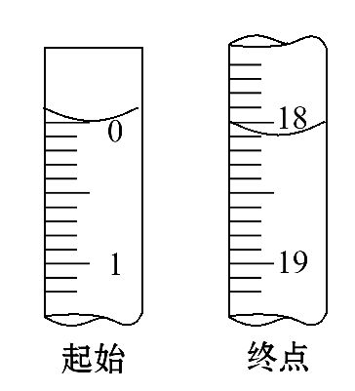
Ⅳ.【探究与反思】
(5)为验证产品中含有Na₂SO₃和Na₂SO₄,该小组设计了以下实验方案,请将方案补充完整。(所需试剂从稀硝酸、稀硫酸、稀盐酸、蒸馏水中选择)
取适量产品配成稀溶液,滴加足量BaCl₂溶液,有白色沉淀生成, ,若沉淀未完全溶解,并有刺激性气味的气体产生,则可确定产品中含有Na₂SO₃和Na₂SO₄。
【解析】(1)分析装置图可知三颈烧瓶中是制备Na₂S₂O₃,故在b中应该生成SO₂,b中为一正盐溶液,制备SO₂的反应为Na₂SO₃+H₂SO₄Na₂SO₄+SO₂↑+H₂O。在c中制得的Na₂S₂O₃是溶解在溶液中的,故从溶液中得到溶质需要进行的操作为蒸发浓缩、冷却结晶、过滤、洗涤、干燥、得到产品。
(2)由题目中的信息硫代硫酸钠(Na₂S₂O₃)在中性或碱性环境中稳定,受热、遇酸易分解可知,当SO₂过量时溶液显酸性,产物会分解。
(3)因溶液中含有淀粉,当滴定到终点时,过量的单质碘使淀粉显示蓝色。
(4)设产品中Na₂S₂O₃的物质的量为n,
根据
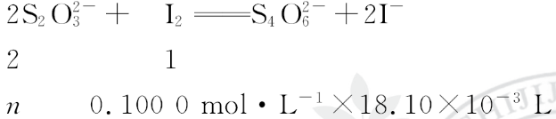
n=3.620×10⁻³mol
m(Na₂S₂O₃·5H₂O)=3.620×10⁻³mol×M
则产品的纯度为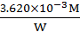×100%。
(5)根据Na₂S₂O₃·5H₂O是无色透明晶体,易溶于水,其稀溶液与BaCl₂溶液混合无沉淀生成;Na₂SO₃易被氧化;BaSO₃难溶于水,可溶于稀盐酸;BaSO₄难溶于水,难溶于稀盐酸,以及硝酸具有强氧化性、加入硫酸会引入硫酸根离子可知,取适量产品配成稀溶液,滴加足量BaCl₂溶液,有白色沉淀生成,过滤,用蒸馏水洗涤沉淀,向沉淀中加入足量稀盐酸,若沉淀未完全溶解,并有刺激性气味的气体产生,则可以确定产品中含有Na₂SO₃和Na₂SO₄。
答案:(1)Na₂SO₃+H₂SO₄Na₂SO₄+SO₂↑+H₂O 蒸发浓缩 冷却结晶
(2)若SO₂过量,溶液显酸性,产物会分解
(3)由无色变蓝色,且半分钟内不褪色
(4)×100%
(5)过滤,用蒸馏水洗涤沉淀,向沉淀中加入足量稀盐酸
【加固训练】某化学兴趣小组用如图实验装置进行醋酸亚铬的制备研究。已知:醋酸亚铬(其中铬元素为+2价)是红棕色晶体,不溶于水,在潮湿环境中,Cr²⁺极易被氧化成Cr³⁺。(备注:Cr²⁺在溶液中为蓝色)。
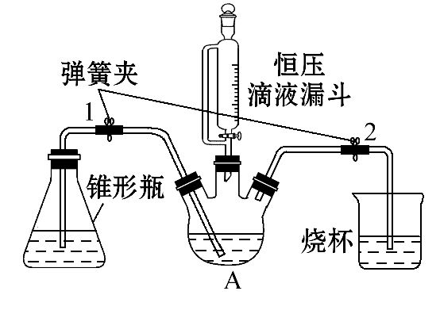
【实验步骤】
①将100 mL蒸馏水加热煮沸10 min后,隔绝空气冷却制备无氧水,配制实验所需溶液。
②如图连接好仪器,检查装置气密性。
③在A中放入1.47 g K₂Cr₂O₇粉末、7.50 g锌丝(过量),锥形瓶中放冷的醋酸钠溶液,250 mL烧杯中放蒸馏水。塞紧瓶塞,A内的导管要伸到瓶底。向装置中通入一段时间N₂。
④在恒压滴液漏斗中放入35.00 mL 8.00 mol·L⁻¹盐酸,夹紧弹簧夹1,打开弹簧夹2,向A内滴加盐酸,控制滴加速度使反应平衡进行。
⑤待反应结束后,将A中的液体转移到锥形瓶中,可见锥形瓶内有红棕色晶体析出。
⑥过滤、洗涤和干燥,获得醋酸亚铬晶体。
【问题讨论】
(1)上图装置中,A仪器的名称为 。
(2)对比分液漏斗,恒压滴液漏斗显著的优点
①
;
②更好控制溶液滴入的速率。
(3)实验步骤④滴入盐酸后,装置A的溶液中所发生反应的离子方程式为
;
反应完成的标志是 。
(4)使A中的液体转移到锥形瓶中的具体操作为
。
(5)实验中最困难的步骤是晶体的过滤和洗涤。洗涤产品时,最好选用以下试剂中的 。(填字母序号)
a.水 b.无水乙醇
c.稀盐酸 d.氯化钠溶液
(6)最后获得的无水醋酸亚铬产品质量为1.38 g,则产品的产率为 %。
【解析】(6)n(K₂Cr₂O₇)=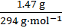=0.005 mol,n(Zn)=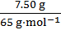=0.1 mol
n(H⁺)=0.035 L×8.00 mol·L⁻¹=0.28 mol,
根据反应方程式:
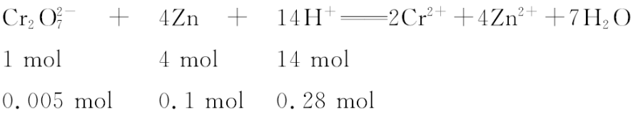
经比较Cr₂不足量,由Cr₂来计算无水醋酸亚铬的质量:0.005 mol×2×170 g·mol⁻¹=1.7 g。
无水醋酸亚铬产品的产率为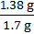×100%=81.18%。
答案:(1)三颈烧瓶
(2)平衡压强,使得液体顺利滴下
(3)Cr₂+4Zn+14H⁺2Cr²⁺+4Zn²⁺+7H₂O
A(或三颈烧瓶)中的溶液变成纯蓝色
(4)将锥形瓶塞子除去后,打开弹簧夹1,将导管插入液面以下,关闭弹簧夹2,继续向A中滴加盐酸(使剩余的锌与盐酸反应产生的氢气将溶液压到锥形瓶中)
(5)b (6)81.18
关闭Word文档返回原板块

